Министерство образования, науки и по делам молодежи КБР
МКУ «Управление образования» местной администрации
Зольского муниципального района
Муниципальное казенное общеобразовательное учреждение
«Средняя общеобразовательная школа №3 с.п. Каменномостское»

Районная научная конференции учащихся, посвященная Дню российской науки

с.п. Каменномостское___________
Школа №__3______
Класс ____4________
Направление: __ «Краеведение» _
ИССЛЕДОВАТЕЛЬСКАЯ РАБОТА
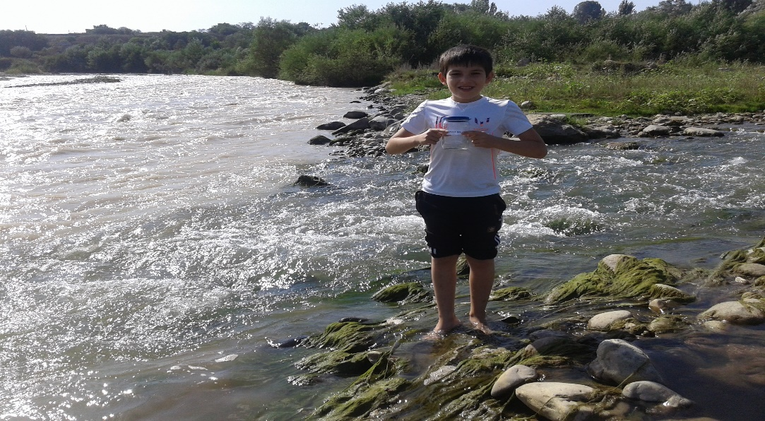
Тема: «Изучение экологического состояния реки Малка в окрестности села Каменномостское с помощью водных беспозвоночных».

Руководитель проекта - Шериева Светлана Хажмуратовна
Участник конкурса - Маржохов Аслан Ануарович

Содержание.

- Введение………………………………………………………………………3

- Характеристика района исследования………………………………………6
- Изучить флору и ихтиофауну реки Малка………………………….. ……..7
- Методика исследований………………………………………………………8
- Исследование физических свойств воды органолептическим методом……9
- Исследование гидрохимических показателей воды…………………………10
- Социологический опрос «Экологические проблемы»………………………16
- Основные источники загрязнения реки……………………………………….10
- Исследование степени загрязненности воды при помощи беспозвоночных...10
- Использованная литература. ……………………………………………………15
- Приложение……………………………………………………………………….16
Введение
В наше время об экологии знают все. И при этом почти каждый человек понимает это слово по-своему. Я под экологией подразумеваю негативные последствия, которые вносит человек в окружающую его среду. Теперь средой обитания стала вся наша планета, а все живое на ней, и человек в том числе, зависит оттого, какую среду создал именно он.
Чтобы удовлетворить свои немалые потребности в чистом воздухе, воде, физиологически здоровой пище, человеку необходимо знать, не только как устроена и как функционирует природная среда, но и как сделать её своим союзником, сведя
Значение воды люди поняли уже много лет назад. К ней относились уважительно и бережно. Людям требуется очень много воды. Она нужна не только для питья. Без воды не умоешься, не постираешь. Уборка городских улиц, мытье машин тоже требуют воды. Огромное количество воды используют фабрики и заводы. Например, для того чтобы получить одну тонну стали, необходимо израсходовать 150 тонн воды, а для того, чтобы получить одну тонну бумаги, нужно 250 тонн воды. Казалось бы, воды на Земле сколько угодно – океаны и моря покрывают большую часть поверхности нашей планеты. Но нельзя забывать, что вода в океанах и морях соленая. А ведь людям необходима пресная вода, которой на Земле не так уж много. Конечно, людям требуется не любая вода, а только чистая. Но чистой воды остается все меньше и меньше. С каждым годом водоемы все более
загрязняются промышленными, бытовыми и сельскохозяйственными стоками, что делает воды в реках экологически неблагоприятными, непригодными даже для орошения и использования в технических целях. И виноваты в этом сами люди. В реки и озера сливаются сточные воды заводов и фабрик, нечистоты с ферм, а также вода, использованная в быту. Ученые подсчитали, что каждый год во всем мире в водоемы попадает столько вредных веществ, что ими можно было бы заполнить 10 тысяч товарных поездов! От загрязнения воды страдает все живое. В реках, озерах погибают растения и животные, чахнут растения на берегах. Загрязненная вода вредна для здоровья человека. За время своего существования, человек смог накопить массу знаний, которые помогают ему грамотно осознавать, что вода как ресурс требует особого внимания, ведь чистая, пресная вода в нынешних условиях – уже близко к черте дефицита, а в некоторых странах уже дефицит.
Цель исследования:
Выяснить степень загрязнённости воды реки Малка в настоящее время и определить её экологическое состояние (чистоту) на основании видового состава различных видов пойманных беспозвоночных, обитающих на дне реки - макрозообентоса.
Задачи:
- Изучить крупных водных беспозвоночных реки Малка и её экологическое состояние в населённой части и в естественных условиях.
- С помощью животных - биоиндикаторов, обитающих в реке, определить чистоту воды на момент проведения исследования.
- Предложить меры по сохранению чистоты вод реки Малка.
Объект исследования:
Река Малка.
Предмет исследования:
- Макрозообентос реки Малка.
Для достижения цели мы должны были решить следующие задачи:
- Характеристика района исследования.
- Изучить флору и ихтиофауну реки Малка.
- Методика исследований.
- Исследование физических свойств воды органолептическим методом
- Исследование гидрохимических показателей воды.
- Социологический опрос «Экологические проблемы».
- Основные источники загрязнения реки.
- Исследование степени загрязненности воды при помощи беспозвоночных
Методы исследования: - органолептический (запах, вкус); - визуальный (цвет, мутность, прозрачность) - биоиндикационный (оценка воды с помощью организмов зообентоса по стандартным методикам). Поэтому для более объективного оценивания влияния загрязнителей на среду обитания нами выбраны методы биоиндикации.
Актуальность темы заключается в том, что наша река Малка испытывает влияние хозяйственной деятельности человека. Мы решили исследовать реку Малка в окрестностях села Каменномостское и оценить ее экологическое состояние. Нас очень волнует нынешнее состояние реки и то, что будет с нею в будущем. Очень важно сохранять малые реки, потому что от их благополучия зависят и большие.
Гипотеза: Если вода в реке чистая, в процессе исследования мы найдём индикаторные виды макрозообентоса, которые соответствуют высокому биотическому индексу. Те виды, которым условия обитания неблагоприятны, выпадут, заменяясь новыми видами с иными потребностями. Определение видов животных, обитающих в реке Малка, поможет нам определить степень загрязнения водоема и его экологического состояния.

Практическая значимость: Проведя исследование реки Малка, указав причины загрязнения, мы попытаемся ещё раз призвать общественность к соблюдению санитарно-гигиенических норм и правил при использовании речных ресурсов. Проинформировав население о полученных результатах - через выпуск газеты, листовок с призывами сохранения чистоты и порядка на местных водоёмах, о необходимости удаления свалки с берегов водоёма - спасем водоем от загрязнения и исчезновения.
1.Характеристика района исследования.
Одним из прекрасных уголков КБР является моё село Каменномостское, в котором я живу. Кому- то он может показаться неброским, а для меня он - единственный! Это самое дорогое для меня место на Земле. Мое село расположено на востоке Зольского района в долине реки Малка. Восточные и южные сельские окраины занимают урочища и луга, не тронутые хозяйственной деятельностью его жителей.
Село лежит на границе предгорной и горной зон республики. К северо-западу от него виднеется вершина Джинальского хребта. В разные стороны от жилой застройки тянутся холмы со значительными перепадами высот. Самыми высокими горами, расположенными за окраинами, являются Бгугана, Бгух, Бгыхурей, Калеж, Ниваду.
Гидросистема включает реки Малку, Экипцоко, Кичмалку и другие более мелкие водные артерии. Недалеко от окраин лежат карстовые озёра Шадхурей, находятся выходы пресной воды и серные источники «Псинашхибль».
К югу от села простираются буковые и сосновые леса, где доминируют по площади массивы «Мазеха» и «Экипцоко».
Описание реки Малка. Это одна из самых крупных рек Кабардино-Балкарии, левый приток Терека. Протяженность ее истока до устья составляет 216 км. В неё впадают почти все реки КБР. Малая река – два слова легли в основу названия; люди сократили слова, убрав у одного окончание, у другого начало, в итоге получилось – Малка. По иной версии, Малка означает «мелкая река», которую местами можно перейти вброд. Это очень удобно: перешел реку – и очутился на ровном месте. Истоки Малки находятся на северных склонах Эльбруса. Истоки – ледники Эльбруса. С ледников Уллучиран, Карачул, Уллукол, Микелышран, Кынчырсырт, Чунгур - Чат Чиран стекают небольшие речки Кызылкол, Бирджалысу, Султан - Тарасу, Каранаясу и другие безымянные ручьи, которые, сливаясь вместе в районе перевала Каяшпик, образуют реку Малку. На этом участке выходят на поверхность скальные породы, поэтому ложе реки ступенчатое с четырьмя водопадами высотой от 20 до 40 м. В верховьях реки Малка принимает множество притоков 26 , среди которых наиболее крупными являются Мушт и Кичмалка.
Это левые притоки Малки. Из правых притоков самый значительный река Шаукол. Выходя на равнину в 65 километров от устья, Малка, сохраняя общее направление течения на восток, протекает по северной части республики и впадает в Терек недалеко от станицы Екатериноградской. К югу от города Прохладного, примерно на расстоянии 20 км. до устья, Малка принимает свой главный правый приток - Баксан.
2. Ихтиофауна и флора реки Малка.
Ихтиофауна в бассейне р. Малки представлена 5 видами - ручьевой форелью, терским усачом. (Приложение)
Форель
Форель – рыба семейства лососевых. Обитает в пресной воде быстрых ручьёв и рек, или в озёрах. Обязательное условие для того, чтобы форель могла чувствовать себя хорошо и благополучно расти – чистая вода.
Вылавливают форель не раньше, чем она достигнет веса 1,5-2 кг – для этого ей нужно расти 2 года.
Терский усач. Обычно самым характерным обитателем бурных потоков и водопадов Кавказа считают форель. И совершенно заслуженно. Но не менее типичны для рек Кавказа и усачи. Местами они даже превосходят численностью форель, но в отличие от нее держатся более осторожно и потому не столь заметны. Его длина колеблется в промежутках 10 — 25 см, а вес 40 — 200 грамм. Видовое разнообразие флоры реки Малка представлено такими растениями как: осока, рогоз, водяной перец (горец перечный), камыш, тростник. (Приложение)
- Методика исследований
Измерения проводили в 4-х стационарных точках:
1 участок. «Псинащхибль» - излюбленное место отдыха односельчан и гостей села.
Здесь серные источники «Псинашхибль» и выходы пресных родников. В районе всего русла наблюдаются бутылки разных видов, целлофановые пакеты, коробки, сигареты. В воде образовался затор из пластиковых бутылок, пакетов. Слайд№11
2 участок. Участок реки, который разделяет два микрорайона в верхней части села и поблизости находится животноводческий комплекс. Слайд №12
3 участок. Место, где Кичмалка впадает в Малку. Сюда на водопой приходит крупнорогатое сельское стадо. На протяжение реки Кичмалка в его урочища построены животноводческие комплексы. Слайд №13
4 участок. Здесь река опять разделяет два микрорайона в конце села. Сюда на водопой приходит крупнорогатое сельское стадо. Слайд №14
4. Изучение органолептических (гидрофизических) показателей воды
Виды отбора проб
В практике экологического мониторинга применяются два типа отбора проб: разовый или серийный. При разовом отборе пробу берут один раз в определенном месте. Я в своей работе применял серийную пробу воды.
Исследования проводились в июне, октябре 2017 года.
При отборе проб воды на анализ мы придерживались следующих правил:
для анализа использовали стеклянную тару объёмом 0,7 литра; банку промыли изнутри водой, которая будет браться на анализ; в водоём опустили тару ниже уровня поверхности на 10-15 см; все анализы провели на следующий день после взятия пробы. Среди органолептических показателей мы обращали внимание на интенсивность запаха, цвет, мутность воды.
Органолептические методы анализа основаны на оценке параметров окружающей среды при помощи органов чувств – зрения и обоняния.
4.1 Оценка интенсивности и характера запаха
Для определения интенсивности и характера запаха взял банку вместимостью 700 мл, прилил в нее 100 мл исследуемой воды и закрыл крышкой. Несколько раз вращательными движениями перемещал содержимое банки. Открыл банку и осторожно, неглубоко вдыхая воздух, определил характер и интенсивность запаха (температура воды должна быть около 20°С). Оценил интенсивность запаха, согласно данным таблицы. (Приложение. Таблица №1) .Слайд № 15

На основе данных таблицы 1 сделали вывод, что запах у воды не ощущается и это соответствует оценке – 0.
Диагностика цвета – один из показателей состояния водоёма. Цветность природной воде могут придавать соединения железа, цветущие водоросли, взвешенные частицы.
4.2 «Оценка цветности воды».
Для определения цветности воды я использовал стеклянный цилиндр и лист белой бумаги. В сосуд набрал воду и на белом фоне бумаги определил цвет воды.
На основании данных таблицы 4 мы определили, что вода в водоёме прозрачная. Слайд 15
4.3 Определение вкуса и привкуса
В рот набирал небольшое количество воды (около 10 мл) и держал, не проглатывая, несколько минут. В отобранном образце вода имеет металлический привкус. Воду сомнительных в санитарном отношении источников и открытых водоемов предварительно кипятят, остужают до указанной температуры и только после этого проводят определение вкуса и привкуса. Слайд 16

4.4. Исследование гидрохимических показателей воды.
Определение водородного показателя (рН)
Для определения рН я использовал универсальную индикаторную бумагу. Перед определением пробирку несколько раз ополоснул, налил воды и опустил на 1-2 секунды листок индикаторной бумаги. Затем сравнил ее цвет с контрольной шкалой: средний показатель – 6,0. В соответствии с требованиями государственных стандартов к составу и свойствам воды для водных объектов - источников питьевого водоснабжения величина pH не должна выходить за пределы интервала значений 6,5-8,5. Слайд 17
Жесткость воды обусловливается присутствием в воде ионов кальция (Са2+) и магния (Мд2+). банку с образцом воды добавил немного мыльного раствора и взболтал ее. Если вода жесткая, то пена почти не образуется, а в мягкой воде ее будет много. Пены образовалась очень мало, что свидетельствует о повышенной жесткости воды. Образец воды вскипятил и там пены было много. Слайд 17. Присутствие железа можно определить в камеральных условиях по потемнению настоя чая. Слайд 17. Вода в реке жесткая, но при кипячении жесткость уходит. Различают временную (карбонатную) жесткость, которая зависит от присутствия в воде бикарбонатов этих элементов и может быть устранена кипячением воды.
5.Основные источники загрязнения реки.

Главой администрацией села Коковым А.Х. проводится большая работа по очищению села от бытового мусора. Поставили по всему селу мусорные баки, по берегу реки Малка поставили ограждение, чтобы жители не возили бытовой мусор и навоз. Накладываются штрафные санкции. Но есть другая проблема. Река как бы разделяет село на две части. Правый и левый берега поймы реки на протяжении всего села имеет крутой склон, т.е. огороды и хозяйственные постройки находятся над склонами берегов. Наблюдается сброс мусора и навоза с огородов. В Малку в районе села впадают маленькие речки как Кураты, Джаманкуль, Кичмалка, Экипцоко. В урочищах всех этих речек построены животноводческие комплексы. Несмотря на то, что в последние годы уделяется большое внимание вопросам охраны водных ресурсов администрацией села, района проводится огромная работа по устранению стихийных свалок в пойме реки Малка, качество природных вод в целом ухудшается. И главная причина этого заключается в том, что до сих пор в реки поступает большое количество сточных вод, недостаточно очищенных или вообще без всякой очистки. Если не принять радикальные меры по сохранению чистоты водоемов, то загрязнение речных вод будет прогрессировать. (Приложение)
В ходе исследования мы установили, что местное население использует реку в следующих целях:
- как зону рекреации;
-для свалки навоза;
- для водопоя;
- для любительского рыболовства;
Соответственно, все это оказывает негативное влияние на ее экологическое состояние. На основе своих наблюдений, исследований, бесед с жителями села, мы сделали вывод, что за последние 15 – 20 лет состояние реки ухудшилось. Сейчас мало кто решится выпить воду из реки.
6. Исследование степени загрязненности воды при помощи макрозообентоса.
Многие беспозвоночные являются индикаторами состояния чистоты среды. Используя следующую таблицу, в которой в качестве индикаторных выбраны крупные таксоны, можно определить качество водоема. В настоящее время наиболее удобным, надежным и информативным индикатором состояния водной среды и антропогенного влияния на нее служат организмы макро зообентоса. Благодаря особенностям своей биологии, они как бы аккумулируют меняющиеся условия среды обитания.
Макро зообентос отсутствует только в очень загрязненных водоемах.
«Семейства животных - представителей макро зообентоса, обнаруженных в пробах на 4 участках.

Название рода  беспозвоночного животного | Количество животных в одной пробе
 | 1 участок | 2 участок |  | 3 участок | 4 участок
Личинки ручейника | 5 | 2 |  | 5 | 2
Личинки веснянки | 2 |  |  | 3
Личинки поденки |  |  |  |  | 1
итого | 7 | 2 | 3 |  | 2

Методика работы со шкалой Вудивисса. (Приложение).
1. Определяем число групп Вудивисса в пробе.
2. Найдем показатель биотического индекса в точке пересечения найденной строки видового разнообразия со столбцом числа групп Вудивисса, соответствующего нашей пробе. Это и будет показатель относительной чистоты воды в реке - биотический индекс. Чем он выше - тем чище вода. - 7 - Биотический индекс является относительным показателем и изменяется от 0 (очень грязная вода) до 10 (очень чистая вода).
Определим биотический индекс в исследуемой реке
В составе взятых в реке проб обнаружены: один вид личинок веснянок. В данном случае оно равняется 7. Находим "высший" таксон по таблице 2. Это - веснянки (поденок в пробах нет). Веснянок у нас один вид - следовательно смотрим нижнюю строку.
На пересечении этой строки и столбца 5-10 (наше число групп - 7) находим биотический индекс нашего водоема – 5-6. Значит, вода в реке средней чистоты? Умеренно-загрязненная (10-очень чистая вода).
7.Заключение
На основе полученных данных можно сделать следующие выводы: Видовой состав макрозообентоса на момент исследования представлен единичными экземплярами. Мы выяснили, что вода в реке Малка, находящиеся в естественных условиях, вдали от населённого пункта более чистые, т.к в пробах были обнаружены личинки ручейников. Они не выносят загрязнения и быстро исчезают из водоема, как только в него попадают сточные воды. При приближении к участку 4 со стороны выхода из села, вода становится низкого качества, в этом месте мы смогли обнаружить в пробе только 1 индикаторного животного и одну личинку поденка. Оценка качества воды реки Малка с помощью биотического индекса зообентоса по методу Ф. Вудивисса на период исследования показала, что класс качества воды по биологическим показателям варьируется с 5 до 6 (умеренно - загрязнённая).
Выводы. Биоиндикацию водоема можно определять по обилию видов и семейств представителей макрозообентоса.
Перед началом исследования мы выдвинули гипотезу: «Определение видов животных, обитающих в реке Малка, поможет нам определить степень загрязнения водоема и его экологического состояния» Данная гипотеза подтвердилась частично. Мы выяснили, что в реке обитает небольшое разнообразие представителей макрозообентоса. Мало обитает организмов, указывающих на чистоту воды. Значит, идеально чистой воду в реке назвать нельзя. Но на состоянии рыб данная ситуация отрицательно не сказывается.
По результатам своих исследований, можно сделать вывод, что глобального загрязнения в нашей реке нет. Но нам, жителям своего села, надо активнее включаться в природоохранную деятельность, чтобы сохранить реку для своих детей, внуков, правнуков. Поэтому мы хотим предложить свои рекомендации по восстановлению реки: - расчистка русла и прибрежных территорий (со стороны администрации села)
- подготовка и проведение акции «Чистый водоём», которая включает проведение субботника по очистке берегов водоёмов от мусора (со стороны нас, школьников)
- публикация на страницах газеты «Зольские вести» статей, отражающих состояние реки; пропаганда экологических знаний среди населения; письменные обращения в администрацию села об усилении административной ответственности за загрязнение берегов водоёма бытовыми отходами; контроль за несанкционированными свалками.
Мы призываем жителей села любить дом, в котором они живут, благоустраивать дворы, где гуляют малые дети, беречь реку Малка и все её притоки. Только объединив усилия, мы сделаем наш «общий дом» культурным, процветающим и экологически благополучным.
Использованная литература.
- Биоиндикация состояния пресного водоёма (иллюстрированная методика) , , Муравьева -методическое издание — Спб; Кристмас+, 1999, стр.1-32
- Е.А. Заикина, статья «Комплексная оценка экологического состояния реки», журнал «Биология в школе» №3, 2002 г.
- https://ru.wikipedia.org/wiki/%
- http://www.scienceforum.ru/2014/665/2899.
- http://xn--80aa2bkafhg.xn--p1ai/article.php?nid=13454
- https://studopedia.ru/7_81557_laboratornaya-rabota--opredelenie-kachestva-vod-po-makrozoobentosu.html
- http://www.meatbranch.com/i/ndocs/729/voda_metody_opredeleniya_tsvetnosti.p
- ( Булгаков Н. Г. Усп. соврем. биол. 2002. Т.122. №2. С.115-135. http://ecograde.belozersky.msu.ru/library/articles/article_02.html ).

9.Приложение.
Социологический опрос «Экологические проблемы. Дата:12.10.2017 г.
Вопросы:
1.Довольны ли Вы экологической обстановкой в селе?
2.Как Вы поступаете, если мусорный контейнер переполнен:
а) оставляете мусор дома до тех пор, пока бак не освободится
б) всё-таки несете мусор в переполненный контейнер, зная, что он выпадет из контейнера
3. Как Вы поступите, если увидели, что житель или гость села выкинул мусор мимо контейнера или вообще оставил пакет с мусором на улице
а)пройду мимо
б)сделаю замечание, укажу на бак
в)сам уберу чужой мусор
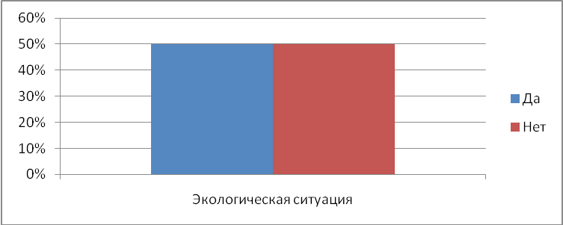

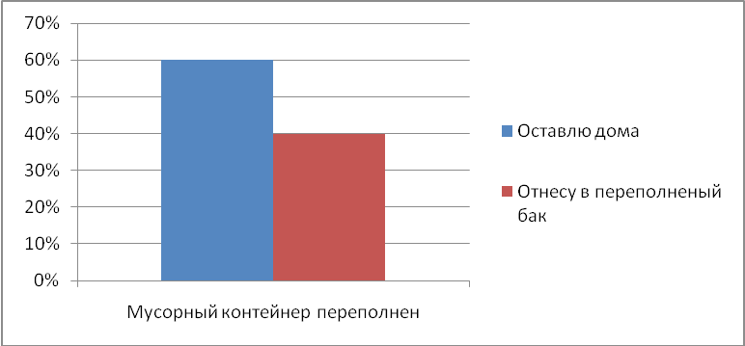
ОБРАЩЕНИЕ.
Уважаемые жители и гости нашего села. К вам обращаются ваши потомки – дети. Наше здоровье полностью зависит от вас! Мы хотим жить в чистом селе и дышать свежим воздухом. Не оставляйте, пожалуйста, после себя пищевые отходы и мусор промышленного производства. Для этого есть мусорные контейнеры. Берегите природу, заботьтесь о ней, ведь наше село имеет Великое историческое прошлое, связанное с историей России. Будьте внимательны друг к другу и к окружающей нас природе! Ведь нас миллиарды, а природа одна… «Человек может превратить в «рай» всю землю только тогда, когда он будет носить «рай» в себе самом».
Жаль, что многие жители села не утруждают себя тем, что доехать до свалки и выбросить накопившийся мусор там. Многие предпочитают избавиться от него в других, более удобных для них местах.
Поэтому хочется предостеречь каждого: задумайтесь о том, где вы оставляете опасный мусор и отходы жизнедеятельности и так ли уж безобиден ваш на первый взгляд мелкий поступок, как например, выбросить пустую пластиковую бутылку из окна автомобиля, или оставить мешок с мусором у обочины дороги. Это не только ухудшает экологическое состояние окружающей среды, но и эстетическое. Особенно когда недостатков в селе и без того достаточно.
Таблица 1. «Оценка интенсивности запаха воды»
Интенсивность запаха | Характер появления запаха | Оценка интенсивности запаха
нет | запах не ощущается | 0
очень слабая | запах сразу не ощущается | 1
слабая | запах замечается, если обратить на него внимание | 2
заметная | запах легко замечается | 3
отчетливая | запах обращает на себя внимание | 4
очень сильная | запах очень сильный | 5

Оценка экологического состояния прудов по биотическому индексу.
Макрозообентос – сообщество беспозвоночных животных с размером тела свыше 2 мм, населяющих дно водоемов. Высокая стенобионтность некоторых видов, приуроченность к определенным субстратам, относительная малоподвижность позволяют использовать показатели зообентоса для регистрации антропогенного воздействия на водные экосистемы. По мере повышения уровня загрязнения вод наблюдается упрощение таксономической структуры биоценоза за счет выпадения чувствительных к загрязнению таксонов. Именно на этом основан метод расчета биотического индекса, разработанный Ф.Вудивиссом.
Представители показательных групп зообентоса
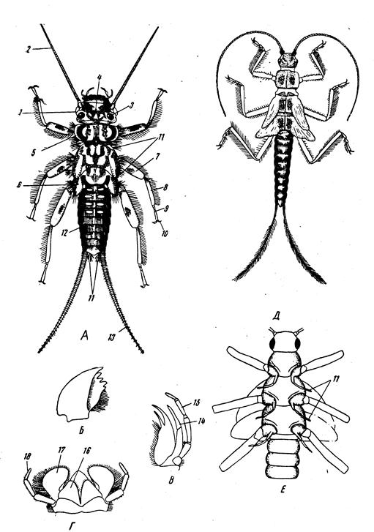
Рисунок 15. Личинки веснянок
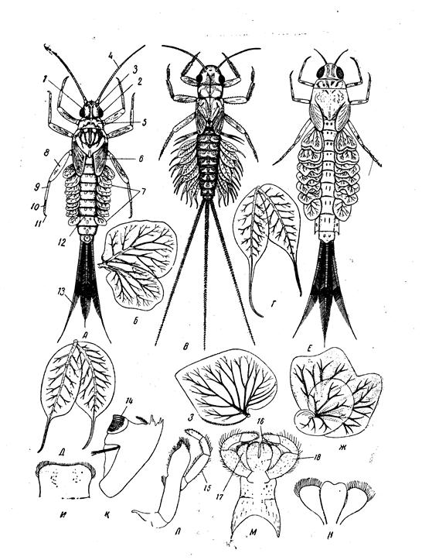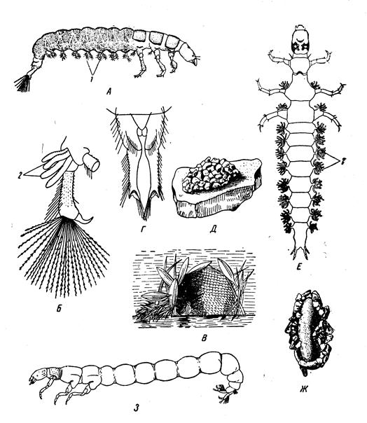
Рисунок 16. Личинки поденок Рисунок 17. Личинки ручейников

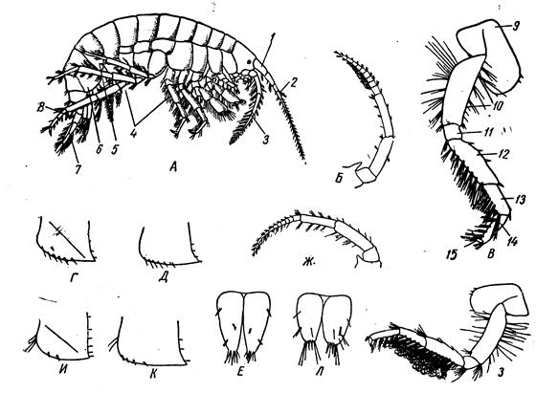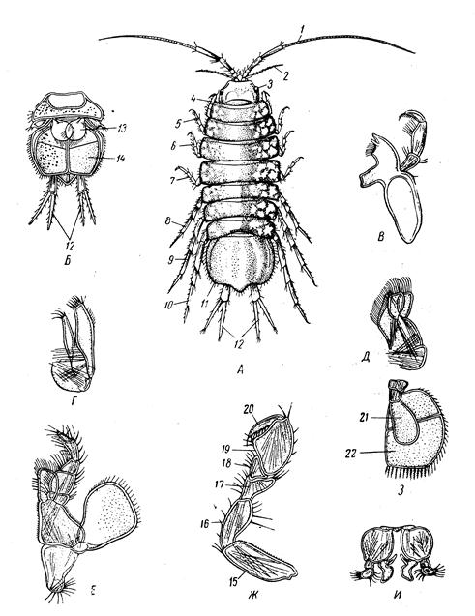
Рисунок 18. Пресноводные амфиподы Рисунок 19. Водяной ослик Asellus aquaticus

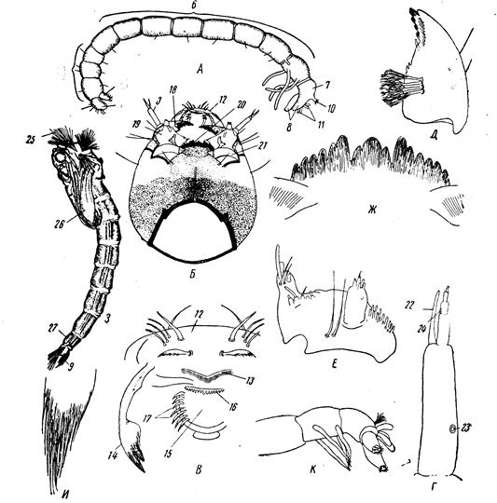

В системе мониторинга окружающей среды для оценки качества вод по показателям зообентоса наибольшее распространение получил метод расчета биотического индекса, разработанный Ф. Вудивиссом в 1964 г. В основу метода положена закономерность упрощения таксономической структуры биоценоза по мере повышения уровня загрязнения воды (за счет выпадения индикаторных таксонов при достижении предела их толерантности) одновременно со снижением общего разнообразия организмов, объединенных в так называемые группы Вудивисса. Наличие в пробе хотя бы одного из представителей данных групп дает один балл при расчете общего числа групп Вудивисса.
В водоемах обитают следующие представители макрозообентоса: клопы, прудовики, улитки, плавты, пиявки, личинки стрекоз и поденок.
Среди данных 16 групп животных Вудивиссом выделены шесть показательных (индикаторных) таксонов, наличие которых в изучаемом водоеме, в сочетании с наличием других животных (видовым разнообразием сообщества бентоса) свидетельствует о той или иной степени чистоты водоема. Эти группы выявлены на основе большого фактического материала, собранного автором. В соответствии с данной методикой, в определении собранных животных до видов нет необходимости - определение можно вести только до того уровня, который указан в таблице для данного таксона. Для некоторых таксонов (веснянки, поденки, ручейники), учитывается лишь сам факт наличия или отсутствия разных видов в таксоне. Отношение к разным видам определяется визуально по внешним признакам животных. Нахождение хотя бы одного организма того или иного таксона принимается за его наличие в водоеме.
Рабочая шкала для определения биотического индекса по наличию групп Вудивисса представлена в таблице 2.
Показательные  (индикаторные) таксоны | Видовое разнообразие | Число групп Вудивисса в пробе
 |  | 0-1 | 2-5 | 6-10 | 11-15 | 10 и >
Личинки веснянок | Больше одного вида Только один вид | —  — | 7  6 | 8  7 | 9  8 | 10  9
Личинки поденок | Больше одного вида Только один вид | —  — | 6  5 | 7  6 | 8  7 | 9  8
Личинки ручейников | Больше одного вида Только один вид | —  — | 5  4 | 6  5 | 7  6 | 8  7
Гаммарусы | Все приведенные выше организмы отсутствуют | 3 | 4 | 5 | 6 | 7
Водяной ослик | То же | 2 | 3 | 4 | 5 | 6
Тубифициды и личинки хирономусов | То же | 1 | 2 | 3 | 4 | -

Таблица 3.
Перечень индикаторных таксонов | Условная оценка качества воды
Личинки веснянок  Личинка ручейника - Риакофила | Очень чистая
Губки  Плоские личинки поденок  Ручейник Нейреклипсис  Личинки вилохвосток | Чистая
Роющие личинки поденок  Ручейники при отсутствии Риакофила и Нейреклипсис  Личинки мошек  Водяные клопы  Крупные двурстворчатые моллюски  Моллюски - затворки | Удовлетворительной чистоты
Источники загрязнения воды.
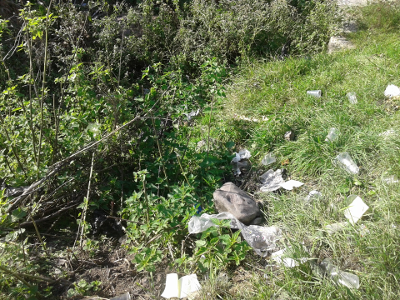

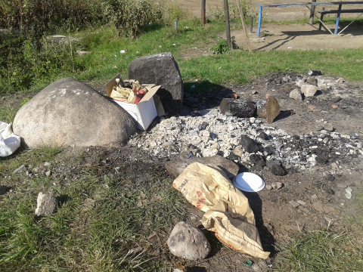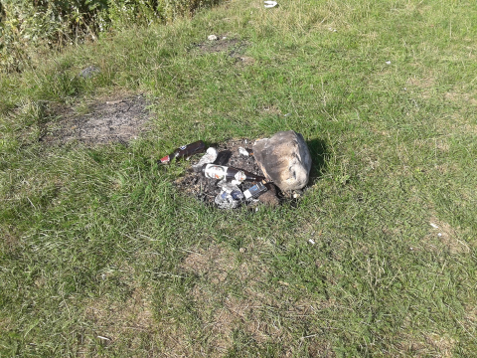
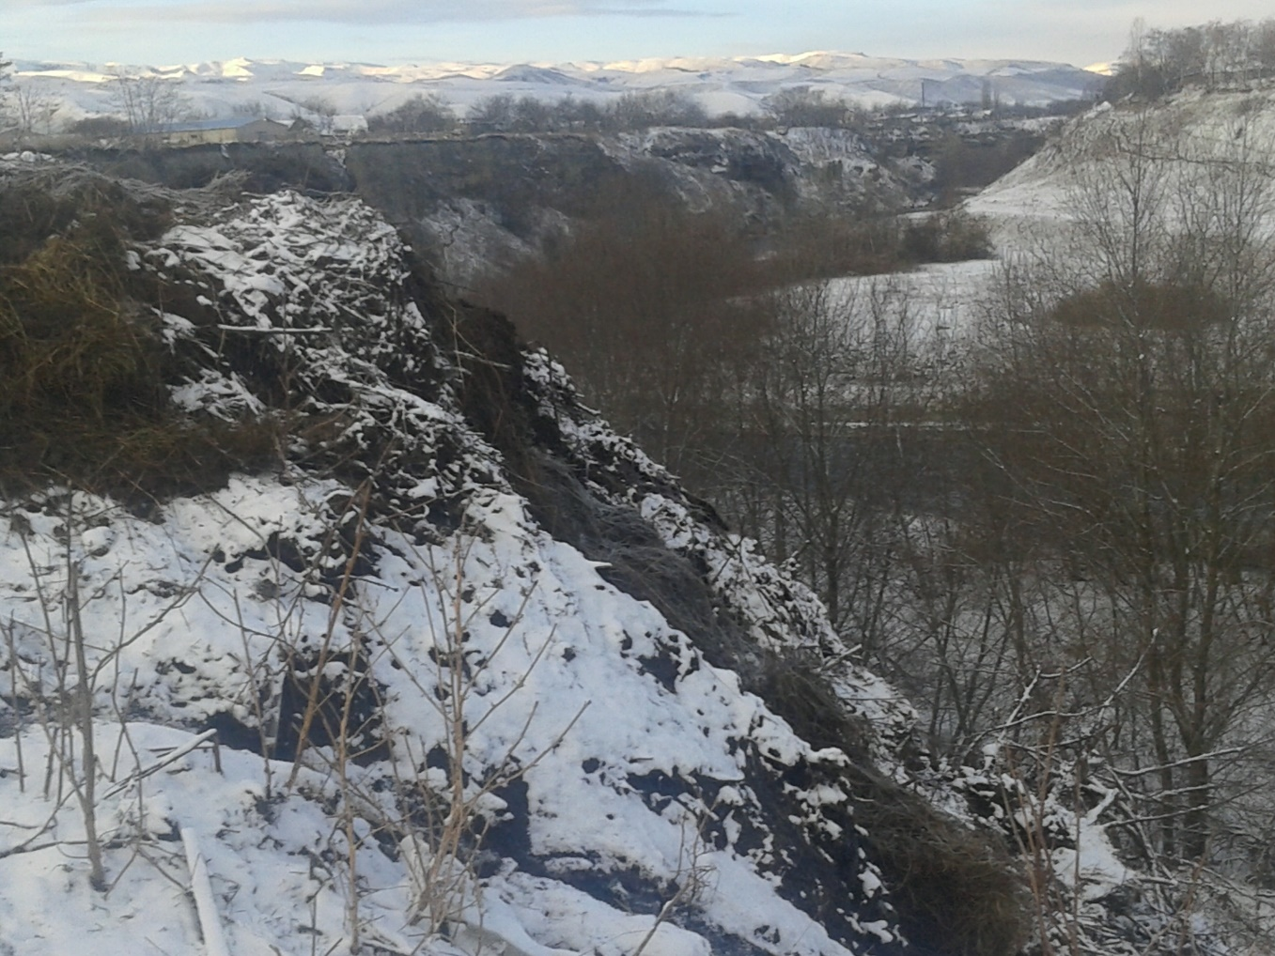
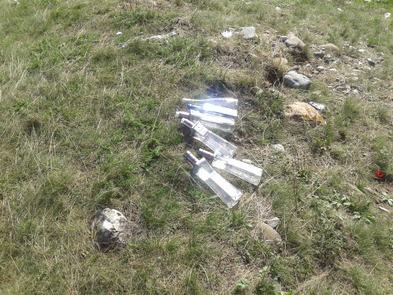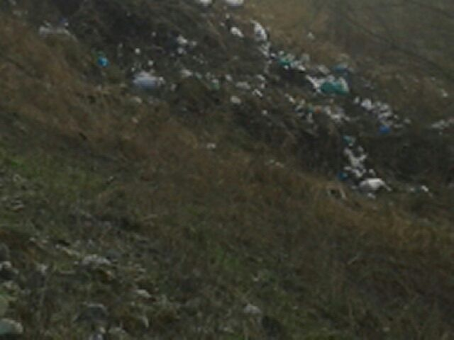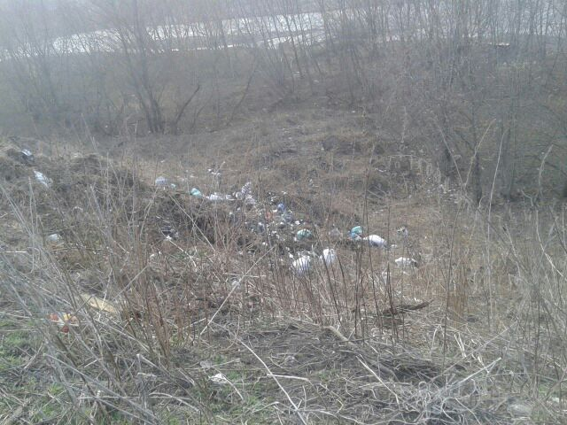
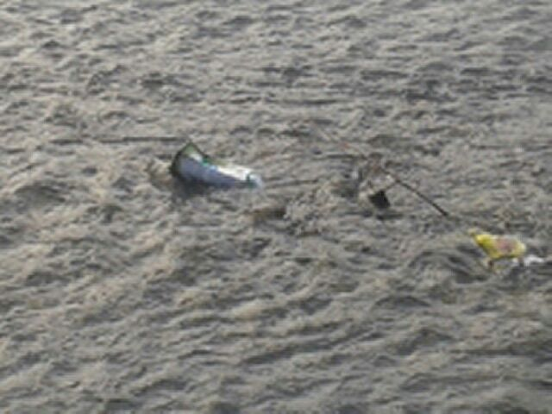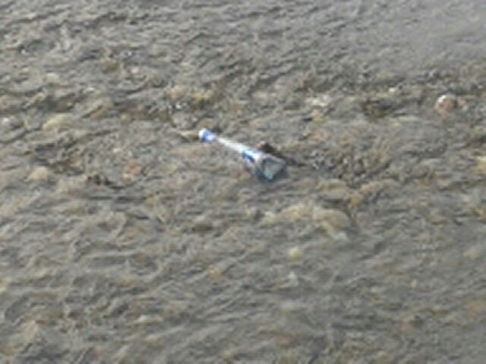
Определение жесткости с помощью индикаторной бумаги
